**Práctica 1: Instalación de apache - Marco Batista Calado**

- Vamos a usar una máquina virtual de Linux para que actúe de servidor web

para sitios estáticos.

- Instala apache:

* sudo –i



* apt-get update

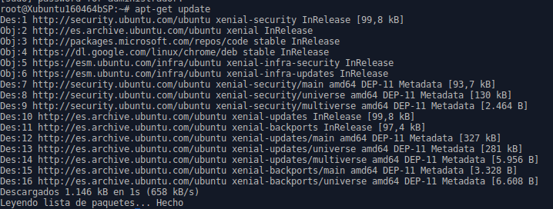

* apt-get install apache2
* apt-get install apache2-doc (instala la documentación de apache)
* apache2 –v (para ver la versión)



* service apache2 status (para ver el estado del servidor)

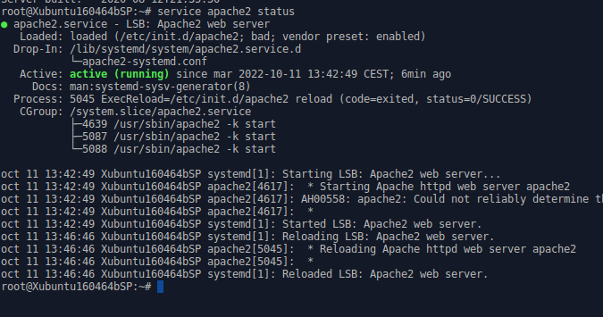

* ls /etc/apache2/ (para ver los archivos de configuración)



* ls /var/www/html (en esta carpeta hay un archivo index.html que es el que se muestra al acceder a dicho servidor)



- Comprobar que al acceder desde el navegador al localhost 127.0.0.1, se muestra la página de apache de la carpeta /var/www/html.

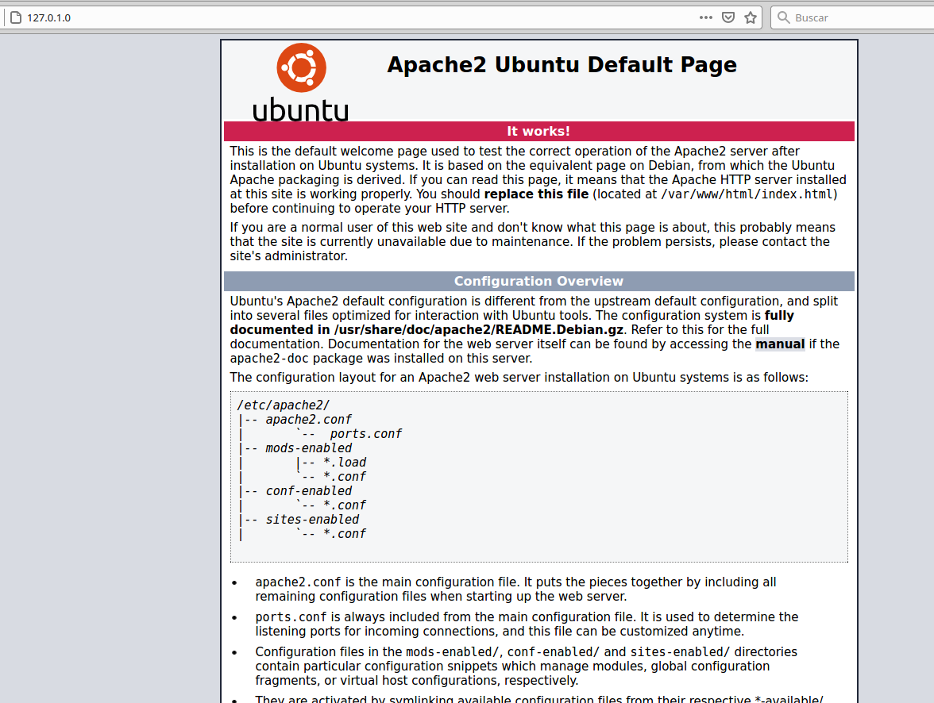

- Acceder desde el navegador de la máquina anfitrión a dicha página, acceder con la ip (obtenerla por ifconfig).

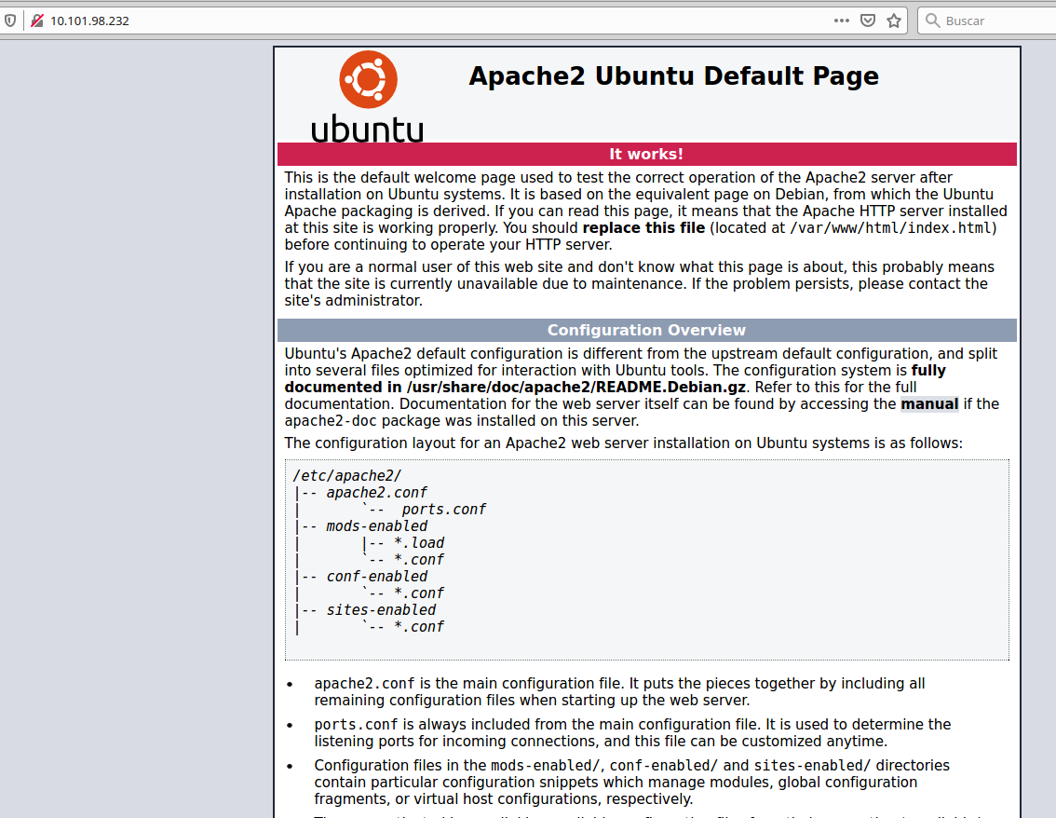

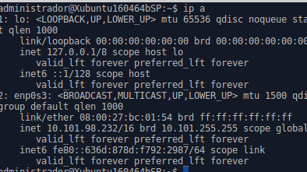10.101.98.232

- Sustituir la página index.html por la de uno de los ejercicios de formularios: borramos index.html que es lo que aparecía antes. Y copiamos formularios 5, todo por comandos con sudo.

